реализации маркированной воды с 1 сентября 2022 года.
Розница, которая продает любые типы упакованной питьевой воды, с этой даты обеспечивает сканирование кодов на кассе при продаже маркированной продукции и передачу сведений о продажах в систему маркировки с использованием онлайн-касс.

Появляется обязанность передачи сведений об обороте маркированной воды (объемно-сортовой учет) с 1 ноября 2022 года
Производитель, импортер, организации оптовой и розничной торговли - с этой даты должны использовать электронный документооборот в процессах отгрузки и приемки маркированной продукции. Участникам оборота необходимо внедрить и настроить электронный документооборот. Передавать сведения в систему необходимо о партиях товаров (информация о коде товара и количестве отгружаемого

маркированного товара), при этом возможно передавать информацию без указания конкретных кодов маркировки, которые перемещаются между собственниками.

Появляется обязанность передачи сведений об обороте маркированной воды (поэкземплярный учет) с 1 марта 2025 года

Производитель, импортер, организации оптовой и розничной торговли-с этой даты должны использовать электронный документооборот в процессах отгрузки и приемки маркированной продукции. Участникам оборота необходимо внедрить и настроить электронный документооборот. Для этого нужно выбрать оператора ЭДО и провести тестирование электронного документооборота с контрагентами. Передавать сведения в систему необходимо о каждой единице маркированного товара.

ФБУЗ «Центр гигиены и эпидемиологии в Республике Саха (Якутия)
Консультационный центр

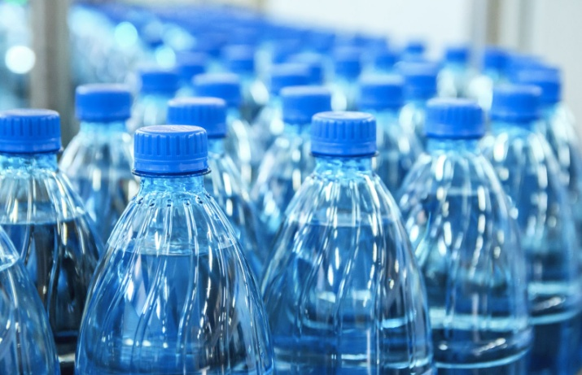

Информационный буклет

О требованиях законодательства об обязательной маркировке упакованной воды

г. Якутск

Постановлением Правительства Российской Федерации № 841 от 31 мая 2021 года в отношении упакованной воды введена обязательная маркировка средствами идентификации, этапность введения которой следующая:

с 1 декабря 2021 г. - запрет на ввод в оборот немаркированной минеральной воды;

с 1 марта 2022 г. - запрет на ввод в оборот немаркированных прочих категорий питьевой воды;

1 июня 2021 года закончился пилотный проект по маркировке упакованной воды. В нем приняло участие более 5 тыс. компаний, было выпущено около 10 млн. кодов маркировки.

Старт обязательной регистрации в системе маркировки с 1 сентября 2021

Производители, импортеры, организации оптовой и розничной торговли, осуществляющие оборот упакованной воды, должны подать заявление на регистрацию в системе маркировки с 1 сентября 2021 года, но не позднее 7 дней со дня возникновения необходимости осуществления оборота маркированной упакованной воды.

Маркировка становится обязательной для категории «минеральная вода» с 1 декабря 2021 года

С 1 декабря 2021 года маркировка становится обязательной для категории «минеральная вода». Производители и импортеры минеральной воды (продукции, соответствующей кодам ТН ВЭД 2201, в том числе 2201 10, ОКПД2 11.07.11.110) к этой дате обязаны быть зарегистрированы в системе и описать свои товары в каталоге. К этому времени также должны быть полностью настроены процессы по заказу кодов, их нанесению на товары с подачей в систему отчета о нанесении и вводе кодов маркировки в оборот, налажена работа по оплате кодов. Оборот немаркированной минеральной воды, произведенной с этой даты, будет запрещен.

Маркировка становится обязательной для прочих категорий питьевой воды с 1 марта 2022 года

Производители и импортеры любой категории упакованной воды (ТН ВЭД 2201, в том числе 2201 90 000 0, ОКПД2 11.07.11.120, 11.07.11.130, 11.07.11.140) к этой дате обязаны быть зарегистрированы в системе и описать свои товары в каталоге. К этому времени также должны быть полностью настроены процессы по заказу кодов, их нанесению на товары с подачей в систему отчета о нанесении и вводе кодов маркировки в оборот, налажена работа по оплате кодов. Оборот немаркированной упакованной воды, произведенной с этой даты, будет запрещен.
Появляется обязанность передачи сведений в систему маркировки о розничной

